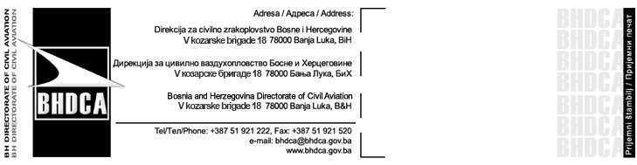
ИЗЈАВА О НАМЈЕРАМА
PRE–APPLICATION STATEMENT OF INTENT

Дио 1. Општи подаци о потенцијалном ваздушном оператору
Section 1. General information about the potentional operator
1. Назив и адреса ваздушног оператора  Name and address of the operator |  |  | 2. Адреса сједишта компаније  Address of the operator's principal place of operations
3. Предложени датум започињања операција  Proposed start up date | 4. Захтјев за трословни код ваздушног оператора, према  жељеном редослиједу (понудити 3 могуће опције)  Requested three-letter company identifier in order of preference (give 3 possible options)  1._______________ 2._______________ 3.________________
Дио 2. Подаци о руководећем/ одговорном особљу и њиховим замјеницима
Section 2 Management Personnel / Accountable Manager /Post Holders/ Deputy Post Holders
Име и презиме  Name (Last, first, middle) |  | Звање  Professional title |  | Телефон  Telephone

Дио 3. Тип операција
Section 3. Type of operations
- Превоз путника и робе  Passengers and cargo  - Превоз робе  Cargo only  - Авио такси  Air taxi | - Редовни саобраћај  Scheduled operations  - Ванредни саобраћај  Nonscheduled operations |  |  | - Операције са једним пилотом  Single Pilot Operations
Дио 4. Подаци о ваздухопловима
Section 4. Aircraft data
Број и тип ваздухоплова  (произвођач и модел)  Numbers and type of aircraft  (make and model) |  |  | Број путничких сједишта или максимална маса терета (kg)  Number of pax seats or cargo capacity (kg)
Дио 5. Планирано географско подручје за обављање операција
Section 5. Geographic areas of intended operations
Дио 6. Додатне информације које омогућавају боље разумијевање предложених операција (додати странице ако је потребно)
Section 6. Additional information that provides a better understanding of proposed operation (attach additional sheets, if necessary)
Дио 7. Изјава и информације садржане у овом формулару показују намјеру подношења захтјева за издавање Потврде ваздушног оператора – AOC
Section 7. The statements and information contained on this form denote intent to apply for an Air Operator Certificate
Потпис:  Signature |  | Датум:  Date |  | Име, презиме и звање:  Name and professional title

Под пуном материјалном и кривичном одговорношћу потврђујем/о да су подаци наведени у овој изјави и достављеним прилозима истинити и тачни.
I/We hereby confirm, under full substantive and criminal liability, that the information supplied in this application and attachments submitted are true and correct.
Датум/Date: | Потпис(и)/Signature(s)

